« Ce film entrouvre quelques fenêtres pour voir comment familles et professionnels peuvent cheminer ensemble... Il n'est pas une fin en soi mais une invitation à poursuivre la réflexion. Je souhaite qu'il puisse continuer à déconstruire les représentations que nous avons les uns des autres et interroger le sens du passionnant travail que nous accomplissons au service de nos élèves... »

Véronique PELSY

Directrice de l'Ecole Maternelle de Lormoy de LONGPONT-sur-ORGE

CONTACT :

Association RESONANCES THEATRE MEDIA :

Daniel PATRIE (réalisateur) : 01 39 89 57 74



Ligue de l’enseignement de l’Essonne :
Service Education :

Carl GÜDEL 01 69 36 08 18

carl.gudel@ligue91.org

RESONANCES THEATRE MEDIA (CINEACTES)

et

LE REAAP de l’ESSONNE

présentent

en partenariat avec

L’ECOLE MATERNELLE DE LORMOY de LONGPONT-SUR-ORGE
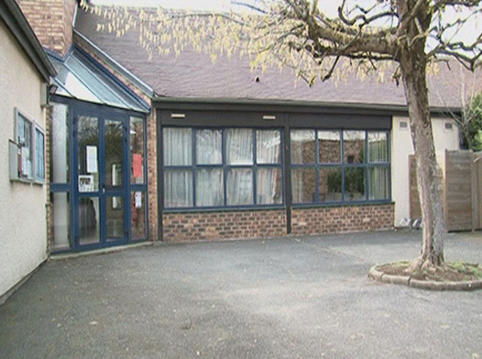
LE CHEMIN DE L’ECOLE

Un film de Daniel PATRIE

Des parents et des professionnels de l’Ecole Maternelle
s’expriment…

Un film soutenu par la Ligue de l’enseignement de l’Essonne

